**Семашко Анастасия (Siemaszkowa Anastazia)**

09.1807 – крещение сына Лаврентия (НИАБ 937-4-32, л.16, №16/1807-р).

**НИАБ 937-4-32** Лист 16. **Метрическая запись №16/1807-р.**

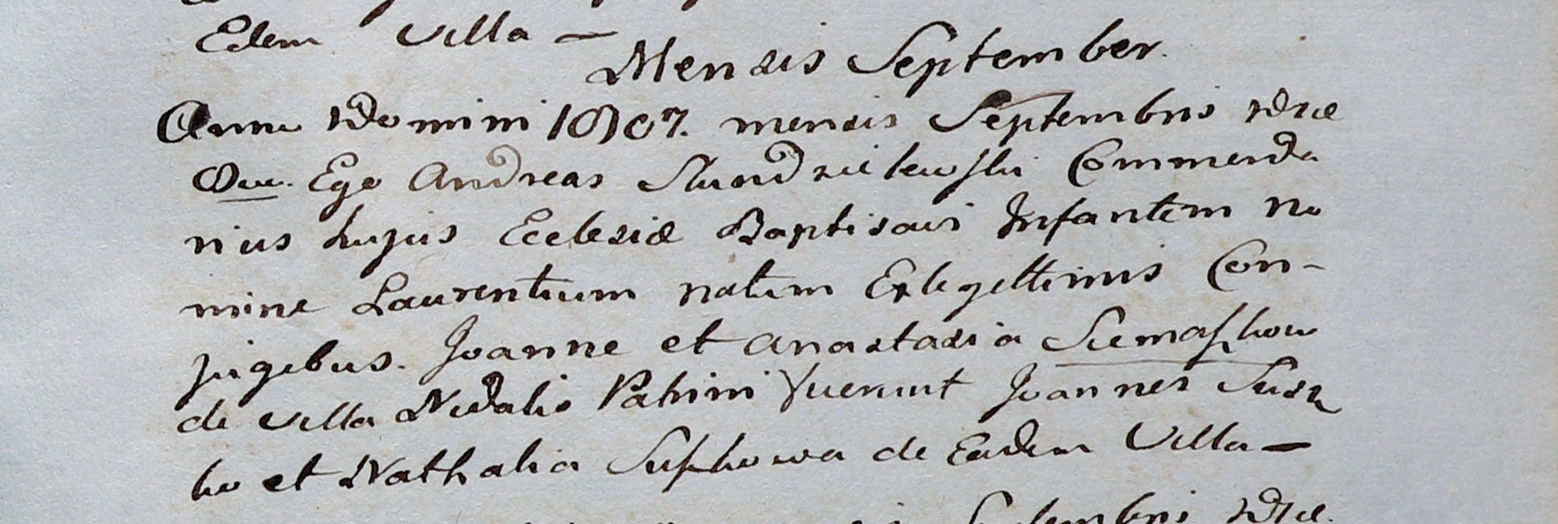

Дедиловичский костел Наисвятейшего Сердца Иисуса. сентября 1807 года. Метрическая запись о крещении.

Siemaszko Łaurenti – сын: Семашко Лаврентий Янов, деревня Недаль.

Siemaszko Joann – отец: Семашко Ян Юрьев: деревня Недаль.

Siemaszkowa Anastazia – мать: Семашко Анастасия, деревня Недаль.

Suszko Joann – крестный отец: Сушко Ян Демидов, деревня Недаль.

Suszkowa Nathalia – крестная мать: Сушко Наталья, деревня Недаль.

Scindzelewski Andreas – ксёндз, викарий Дедиловичский.